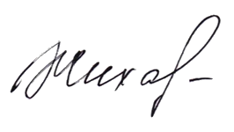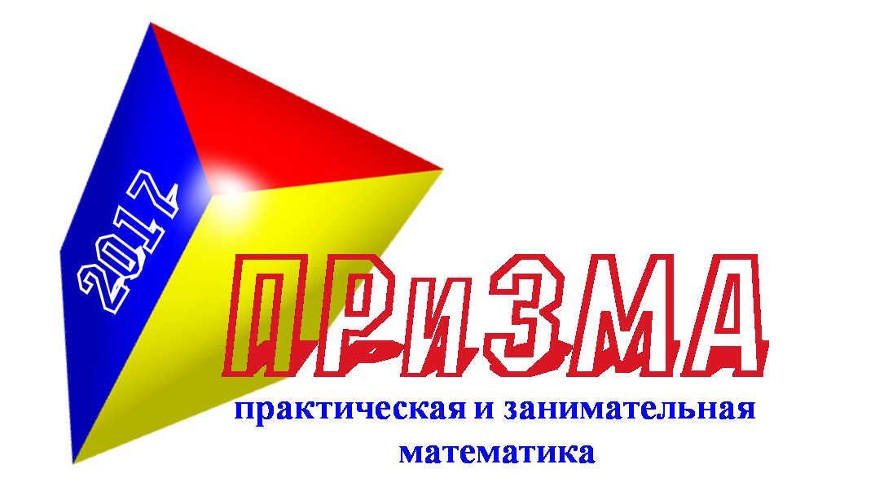

***Председатель совета директоров Образовательного школьного округа №1 Директор МБОУ «Ключевская СОШ №1»:***

***Н.Г. Жихарева***

***Приказ № 48/1***

***от 05 апреля 2017 г.***

***Номинация:***

***Ребус  
7-9 классы***

степени

II

Диплом

***II открытый конкурс методических материалов***

***и творческих работ учащихся «ПРиЗМА-2017», посвященный  
 математике в профессиях***

***Награждается***

***Толстова Илона,***

***учащаяся 8 класса***

***МБОУ «Ключевская СОШ №1»***